小学３年生の自分
をつけるノート
( )月 ( )日
組 名前
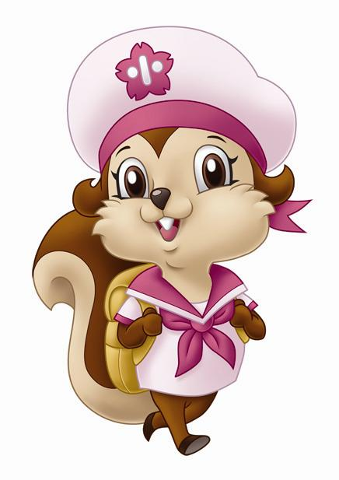
どんな１年だったかな。自分の気持ちを書き残してみよう。

【○○小学校 めざす子ども像】
なかよく ・・・豊かな心をもち、かかわりを大切にしよう
考え ・・・学習意欲をもち、自ら学び、自ら考えよう
たくましく ・・・心身をきたえ、たくましく生きよう

１年間の自分のことをふり返ってみよう。 | あてはまる | やや  あてはまる | あまりあてはまらない | あてはまらない
- 友だちをはげましたり、友だちを手伝ったりしています。
- 発表するときには、わかりやすく伝えるように気をつけ、人の話を聞くときには、相手の顔を見てしっかり聞いています。
- 目標をもって、がんばりたいことに取り組んでいます。
- 家の仕事を進んでしています。
- 家で自分の決まった仕事をもっています。
している仕事（ ）
⑥ しょう来、やってみたい仕事があります。
⑦ 自分でやりたいと思って続けていることがあります。
⑧ 自分で決めたことはさい後までやり通します。


お世話になっている地いきのことも考えられるようになるとよいぞ！
この１年間で見つけた地いきのよいところ、すきなところ

この１年間でちょうせんして学んだことや、うまくいかなくてもがんばれたこと

先生から 保護者の方から
〇
〇
〇
〇
〇

